PERSONAL RESUME

**专业：行政管理**

良好的英语读写说能力， 熟悉使用Office办公软件，对Excel熟练掌握，良好的口头表达、沟通应变及人际关系处理能力、亲和力与服务意识。



**陈思闲**

**教育背景**

**实习经历**

**社会经历**

**自我评价**

1996年08月

深圳市XXX区

13860136688

9[8712345@qq.com](mailto:123456@qq.com)

**个人技能**

**基本信息**

求职意向：人事行政管理员

**深圳广播电视大学**

学历：本科/学士 2013.09-2017.06

主修课程：管理学原理、行政学原理、政治学原理、当代中国政治制度、比较政治制度、法学导论、社会学概论

我是一个积极、乐观，务实，不断学习，奋力进取的人。对工作持积极认真的态度，责任心强，为人诚恳、细心、乐观、稳重，有良好的团队精神，能快速适应工作环境，并能在实际工作中不断学习，不断完善自己，做好本职工作。

1.  负责公司员工劳动合同及个人档案、基本信息的维护与管理；

2.  日常数据报表管理：考勤核算统计、周报月报的制作与汇报；

3. 参与建立公司与员工的沟通机制，妥善处理员工咨询。

**[深圳邦芒人力资源有限公司](https://jobs.51job.com/all/co4269105.html" \o "深圳邦芒人力资源有限公司" \t "https://jobs.51job.com/shenzhen-nsq/_blank)**

职务：人事行政员2017.06-2018.09

1、及时更新和管理员工通讯地址和电话号码等联系信息；

2、受理会议室预约，协调会议时间，下发会议通知，布置会议室；

3、负责订水、订报，信件、包裹的安排及与快递公司的联系。

**[深圳市金大众建设工程有限公司](https://jobs.51job.com/all/co5083239.html" \o "深圳市金大众建设工程有限公司" \t "https://jobs.51job.com/shenzhen-lgq/_blank)**    

职务：人事行政员 　 2018.09-2019.06

负责招聘工作，应聘人员的预约，接待及面试;

员工档案建立与管理及员工劳动合同的签订、续签与管理。

**[深圳市易快来科技股份有限公司](https://jobs.51job.com/all/co3850057.html" \o "深圳市易快来科技股份有限公司" \t "https://jobs.51job.com/shenzhen-lhxq/_blank)**

职务：实习生 2014.06-2017.08

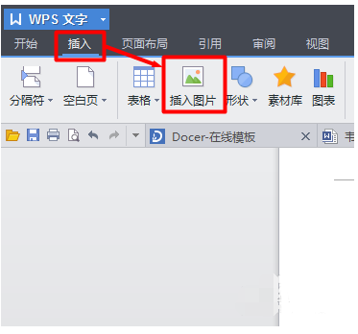

修改图片大小

2

1

WPS怎么在插入图片

将图片复制到WPS中，或者选择插入——图片。

1、选中图片；

2、单击图片工具格式[选项卡](http://www.so.com/s?q=%E9%80%89%E9%A1%B9%E5%8D%A1&ie=utf-8&src=internal_wenda_recommend_textn" \t "https://wenda.so.com/q/_blank)右下角如图所示的按钮；

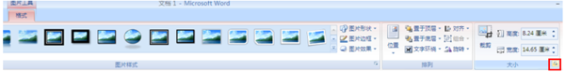

3、弹出[大小](http://www.so.com/s?q=%E5%A4%A7%E5%B0%8F&ie=utf-8&src=internal_wenda_recommend_textn" \t "https://wenda.so.com/q/_blank)[对话框](http://www.so.com/s?q=%E5%AF%B9%E8%AF%9D%E6%A1%86&ie=utf-8&src=internal_wenda_recommend_textn" \t "https://wenda.so.com/q/_blank)，去掉锁定[纵横比](http://www.so.com/s?q=%E7%BA%B5%E6%A8%AA%E6%AF%94&ie=utf-8&src=internal_wenda_recommend_textn" \t "https://wenda.so.com/q/_blank)和相对于图片原始[尺寸](http://www.so.com/s?q=%E5%B0%BA%E5%AF%B8&ie=utf-8&src=internal_wenda_recommend_textn" \t "https://wenda.so.com/q/_blank)[复选框](http://www.so.com/s?q=%E5%A4%8D%E9%80%89%E6%A1%86&ie=utf-8&src=internal_wenda_recommend_textn" \t "https://wenda.so.com/q/_blank)中的[对勾](http://www.so.com/s?q=%E5%AF%B9%E5%8B%BE&ie=utf-8&src=internal_wenda_recommend_textn" \t "https://wenda.so.com/q/_blank)即可，如图所示。

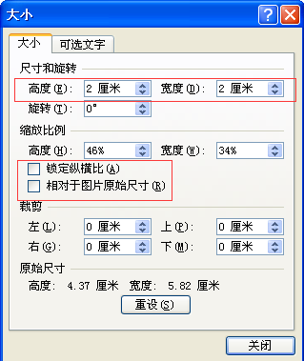

# 简历制作教程

# 赠送可变色图标